27.04.2020 r. - PONIEDZIAŁEK
TEMAT: Pole trójkąta.
- Obejrzyj na YouTube film „Pole trójkąta” na kanale Tomasza Gwiazdy.
- Przepisz lub wydrukuj i wklej do zeszytu:
Pole trójkąta o podstawie długości a i wysokości h wyrażamy wzorem:
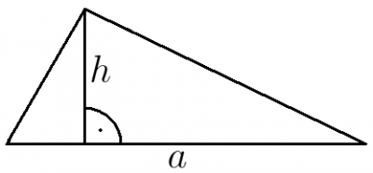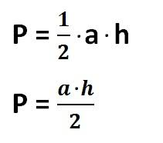
Pole trójkąta prostokątnego o przyprostokątnych długości a i b wyrażamy wzorem:

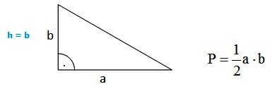

Przykład:
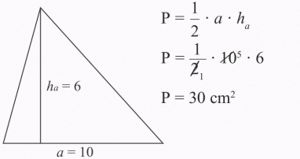
Podstawa trójkąta wynosi 10 cm, a wysokość opuszczona na ten bok 6 cm. Oblicz pole trójkąta.

Zad. 2 str. 193
- a = 6 cm, h = 4 cm
podstawiamy do wzoru P = ½ · a · h i otrzymujemy:
P = ½ · 6 cm · 4 cm = 3cm · 4 cm = 12 cm²

- a = 7 cm, h = 5 cm
P = ½ · 7 cm · 5 cm = ½ · 35 cm² = 17,5 cm²
- a = 6 cm , h = 3 cm
P = ½ · 6 cm · 3cm = 3 cm · 3 cm = 9 cm²
Zad. 4 str. 194
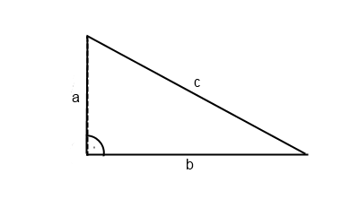
a = 6cm, b = 8cm i c = 10cm
Podstawiamy do wzoru P = ½ · a· b
P = ½ · 6cm · 8cm = 3cm · 8 cm = 24 cm²
Zad. 5 str. 194
Wypisujemy dane z treści zadania: h = 12cm, a = 12cm : 4 = 3cm i podstawiamy do wzoru na pole:
P = ½ · 12cm · 3cm = 6cm · 3cm = 18cm²

- Rozwiąż samodzielnie zadania: zad. 1 str. 193, zad. 3 str. 194 oraz zad. 6 str. 194.

28.04.2020 r. -WTOREK
TEMAT: Pole trójkąta – rozwiązywanie zadań.
- Przepisz lub wydrukuj i wklej do zeszytu:
Zad. 7 str. 194
b) a = 2cm + 3cm = 5 cm, h = 3cm i podstawiamy te dane do wzoru na pole trójkąta:
P = ½ · 5cm · 3cm = ½ ·15cm² = 7,5 cm²
Zad. 10 str. 194
O ile centymetrów kwadratowych większe jest pole pierwszego trójkąta od drugiego trójkąta?
I trójkąt: a = 6 cm, b = 8 cm , obliczamy jego pole: P_{I} = ½ · 6 cm · 8 cm = 24cm²
I trójkąt: a = 6 cm, b = 8 cm , obliczamy jego pole: P = ½ · 6 cm · 8 cm = 24cm²
II trójkąt: a = 6 cm + 2 cm = 8 cm, b = 8 cm + 2 cm = 10 cm, obliczamy jego pole:
P_{II} = ½ · 8 cm · 10 cm = 40cm²
Obliczamy różnicę tych pól: P_{II} – P_{I} = 40cm² - 24cm² = 16cm²
Zad. 11 str. 195
Wypisujemy dane z treści zadania:
P = 40 cm², h = 5 cm mamy obliczyć długość boku, na który ta wysokość została opuszczona, zatem podstawiamy do wzoru na pole powyższe dane:
40 cm² = ½ · 5 cm · h
40 cm² = 2,5 cm · h i obliczamy wysokość h – niewiadomy czynnik
h = 40 cm² : 2,5 cm = 16 cm
Odp. Długość szukanego boku wynosi 16cm.
Zad. 12* str. 195

P = 8 cm²
a P = ½ · a · a
½ · a · a = 8 cm²
a pomnóżmy obie strony przez 2 (żeby pozbyć się ½)
a · a = 16 cm²
zatem a = 4 cm
Odp. Długość przyprostokątnej tego trójkąta wynosi 4 cm.

- Rozwiąż w zeszycie zadania: zad. 8 str. 194, zad. sprawdzające 1 i 2 str. 195. Dla uczniów chętnych: ćw. 2 str. 92 oraz ćw. 3 str. 93.

